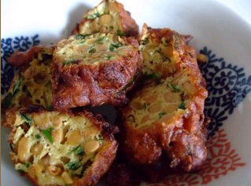
納豆の天ぷら
材料
納豆・・・・・・３Ｐ
卵・・・・・・・１
ニラ・・・・・・１束
小麦粉・・・・・大さじ３
CAファイバー・小さじ１
油

作り方
１、ニラは１ｃｍ位に切っておく
２、ボールに納豆と納豆に付いているだし汁・卵・１、のニラ・CAファイバー・小麦粉を入れたら、よくかき混ぜる。
３、揚鍋の油が熱くなったら、大さじにネタをすくい、平らになるように入れ、揚げていきます。
納豆のタレで味はしっかりしているし、CAファイバーを入れているので、フワフワの天ぷらです。

Caファイバーは、山芋を入れたようにフワフワやわらかになるし・カルシウムがたっぷりとれるので最高 おやつ感覚でいくらでも食べられます。
納豆もニラも健康に良いでしょう。（私は血圧が少し高いかなと思ったら、納豆の天ぷらを作ります）
ワードにて（レシピ作成）で学ぶ事柄
- ページ設定（用紙・余白）
- 段落記号
- 文字入力
- 文字の（種類・サイズ・太字）
- 写真の挿入
挿入した写真を（移動・拡大・縮小）

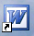
１． ダブルクリックでワードを起動します。 印刷レイアウト表示にします
２．ファイルからページ設定 用紙はA4（210×297）余白は標準（上35下左右30）印刷の向き「縦」
用紙・余白・印刷の向きを設定したら「ＯＫ」をクリックします。）

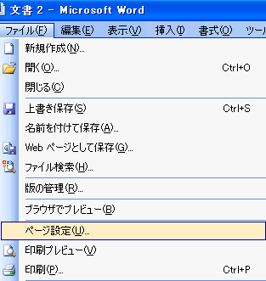
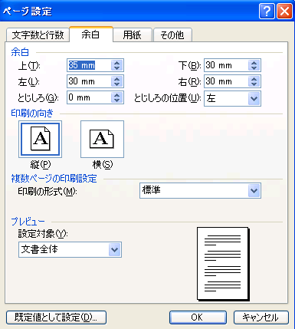
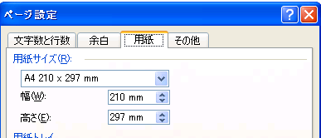

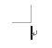
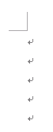
３．段落記号をつけます エンターを押して 用紙末尾までつけましょう。

４．「納豆の天ぷら」から最後まで、サンプルを見ながら入力します。
５．「納豆の天ぷら」はファントＭＳ明朝・サイズ（１８）・太字に変えます。
６．後の文字は全部選択して、ファントはＭＳ明朝・サイズ（１２）に変えましょう。

７．写真を挿入します。 挿入・図・ファイル・（ピクチャー・デスクトップ・リムーバブルディスクの写真が保存してあるファイル）を「開く」をクリック・「挿入したい写真」をクリック・「挿入」で写真が挿入されました。

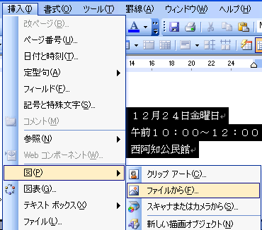

１
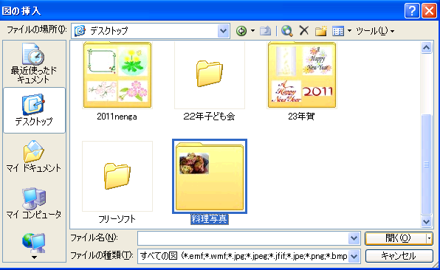

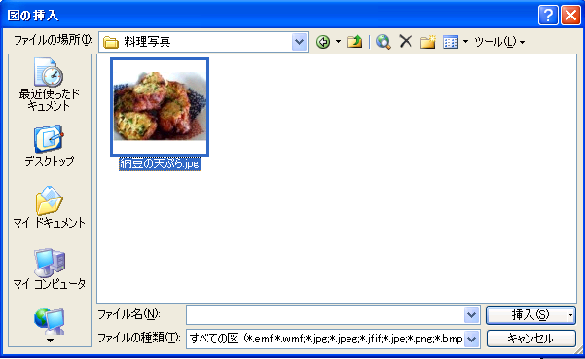

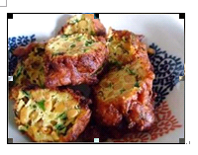
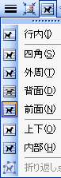
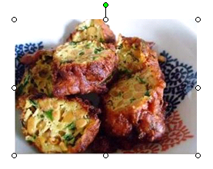
８．画像の周りが■では移動できません。 テキストの編集「前面」にしておきます。
大きさを変更 図の角の斜め矢印ではshiftを押しながら外に引くと大きく・内に引くと小さくなります。
縦・横均等になります。横矢印は横のみ・縦矢印は縦のみ。角にマウスを近づけると矢印が出てきます。
９．好きな場所に移動したら出来上がりです

２

